单位名称 | 山东启迪人工环境系统有限公司
单位地址 | 山东省德州市武城县鲁权屯镇腾鲁大街西首北侧
企业联系人 | 宋文义 | 陪同人 | 宋文义
现场调查人员 | 王克利 | 资格证书号 | 鲁P20220051
现场调查人员 | 曹 硕 | 资格证书号 | 鲁P20230060
现场检测人员 | 王克利 | 资格证书号 | 鲁P20220051
现场检测人员 | 曹 硕 | 资格证书号 | 鲁P20230060
现场检测时间 | 2024.12.22
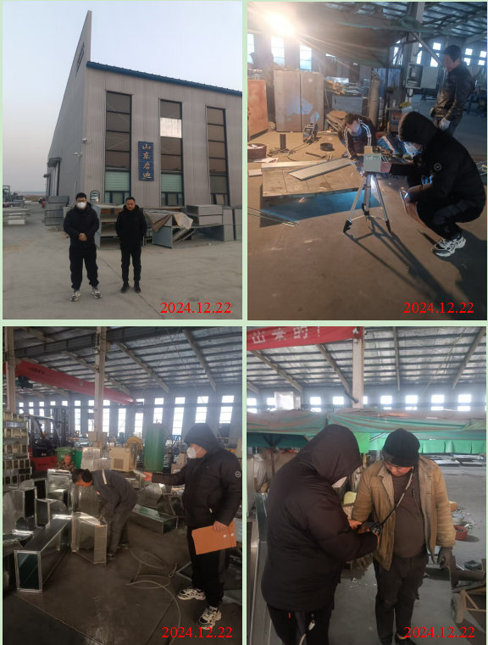
现场服务影像：

